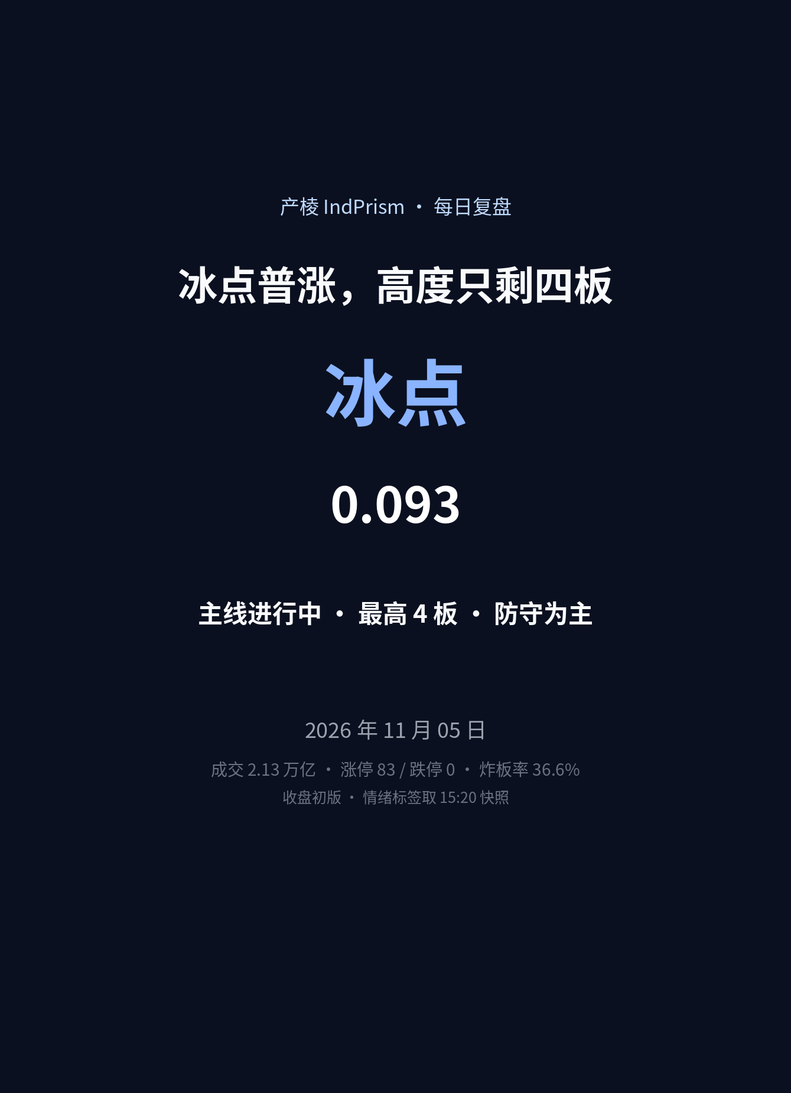

执行摘要
冰点普涨，高度只剩四板


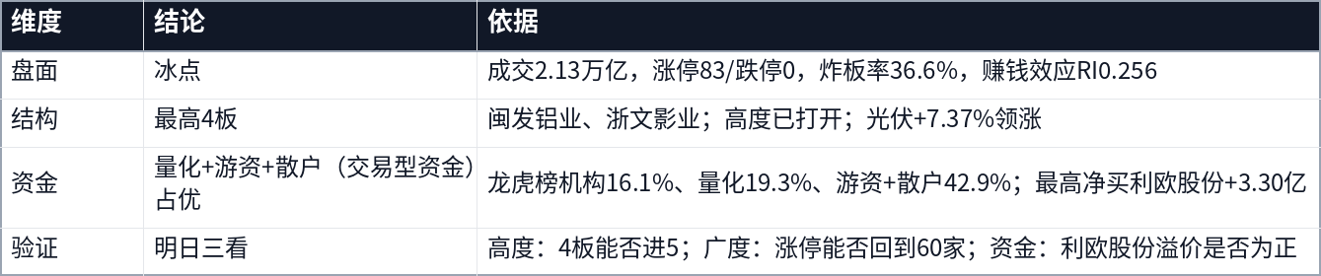
龙虎榜密度榜（5日 / 10日加权）
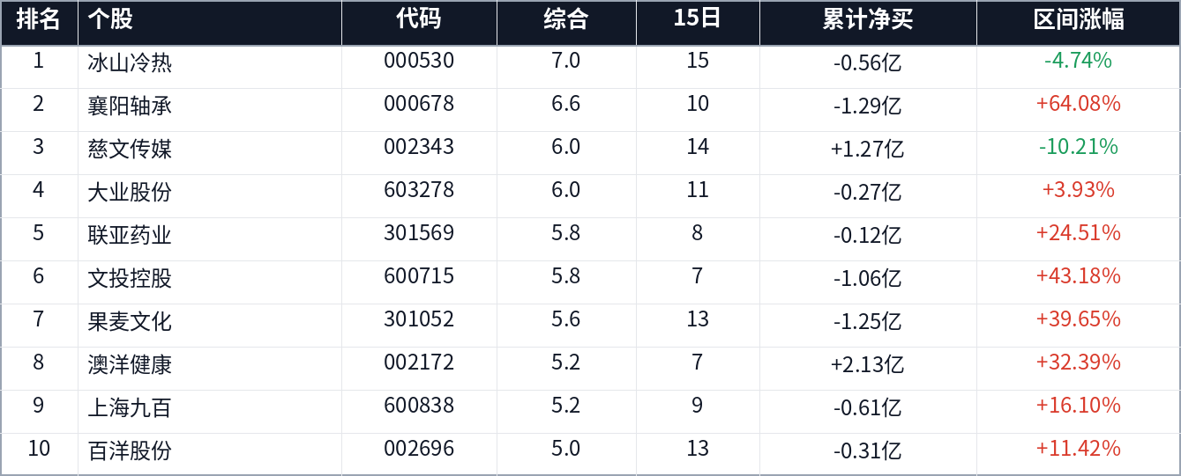
昨日观点验证
对比 2026-11-04 的判断与 2026-11-05 的实际结果；昨日状态为「高潮」。
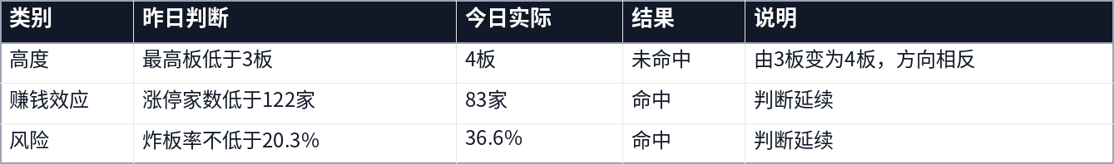
昨日剧本基准 3 板，今日 4 板，落在剧本 B（高度打开）。

一、盘面定性：冰点
成交额只有 2.13 万亿。指数普涨（上证 +0.10%、创业板 +0.87%），全市场 624 家下跌、仅 4868 家上涨，上涨占比 88.6%。这是典型的个股普涨。
情绪温度 ETI 降到 0.093，环比 -0.147；亏钱效应 LI 仍有 0.122，赚钱效应 RI 仍有 0.256。翻译成盘面语言：做多错多，接力即被埋。
涨停 83 家、跌停 0 家、炸板 48 家，炸板率 36.6%；昨日涨停股今日平均只有 +4.40%，其中 4 家跌超 5%、1 家跌超 9%。晋级率 33.3%，昨日 122 家涨停里只有 2 家连板成功。
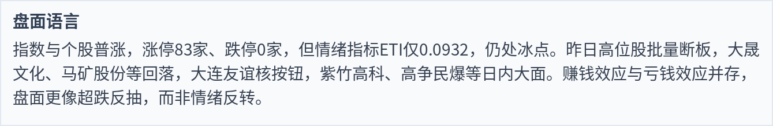

亏钱效应明细：谁在被杀
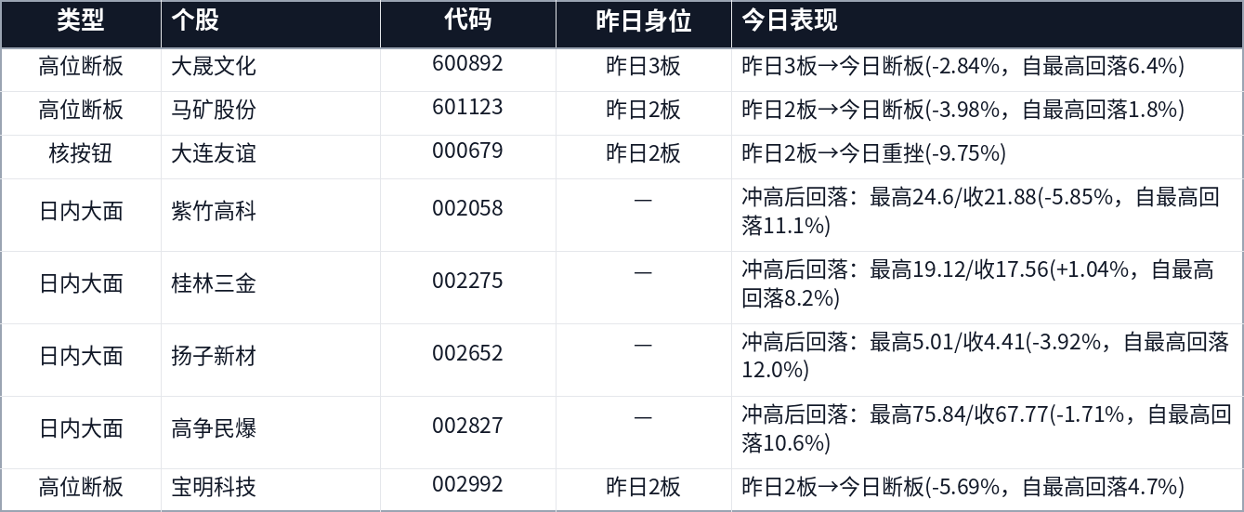
另有 1 只高位断板但收盘收红（龙版传媒 +6.80%），属于分歧转一致，未计入亏钱效应。
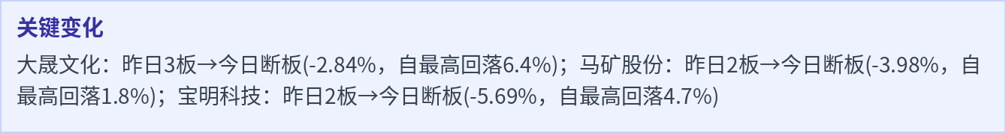

二、主线拆解：光伏领涨，储能跟随
光伏、储能、AI应用、算力租赁等赛道股领涨，光伏板块涨7.37%，储能涨6.16%。但连板高度被压缩至4板，闽发铝业、浙文影业为最高板。题材轮动快，芯片设计、机器人、黄金白银等均有表现，但缺乏持续主线。资金更偏向低位超跌反弹，而非接力高位。
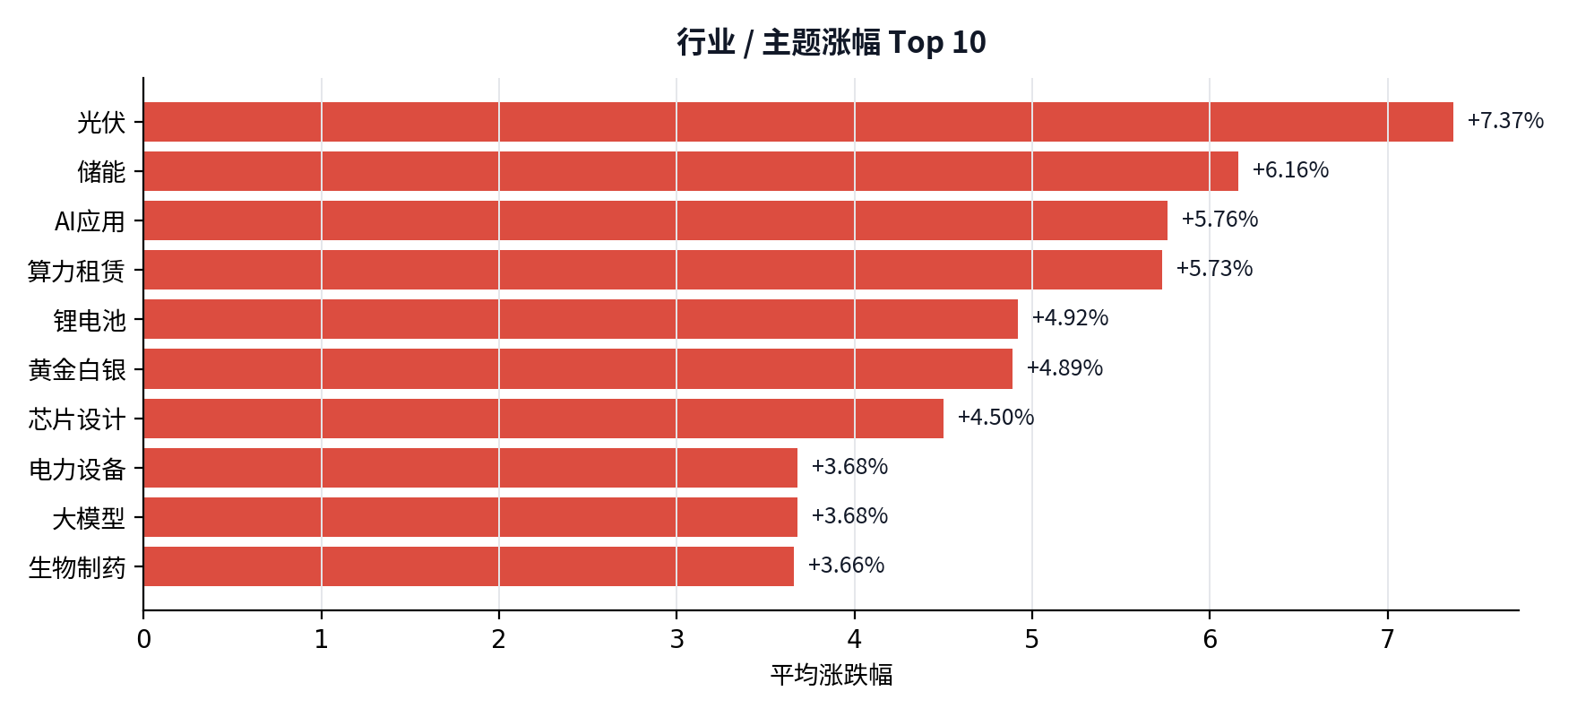
行业 / 主题涨幅 Top 10：光伏 +7.37%领涨，储能 +6.16%次之
系统催化库捕获的消息
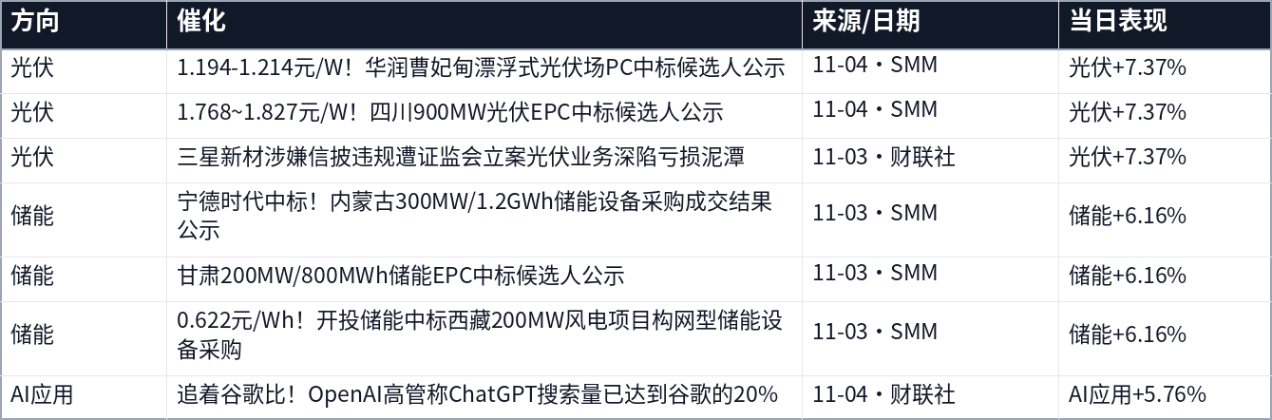
人气 × 事件 × 价格
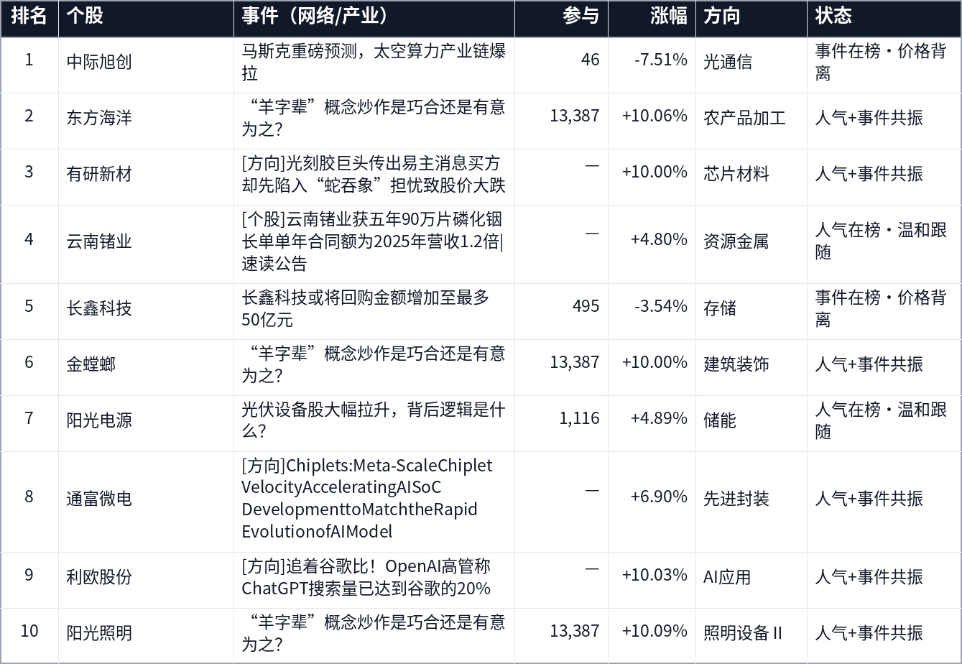
人气最集中的事件是「“羊字辈”概念炒作是巧合还是有意为之？」，共 3 只人气榜个股指向同一条逻辑，说明注意力不是分散在多个题材，而是压在单一催化上。
定性：是启动，还是冰点试错？
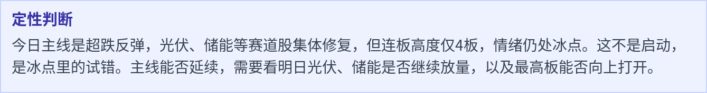

观察池
今日观察池中，浙文影业、闽发铝业为最高板，鲁阳节能、永臻股份3板。龙虎榜资金结构上，游资占比37.48%，量化19.26%，机构16.12%，游资+散户合计42.89%，情绪交易侧占比62.15%。资金结构偏情绪，机构参与度下降。
今日观察池
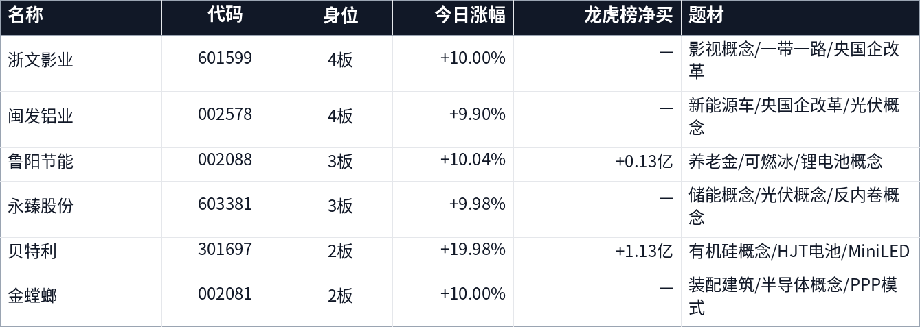
今日观察池（续）
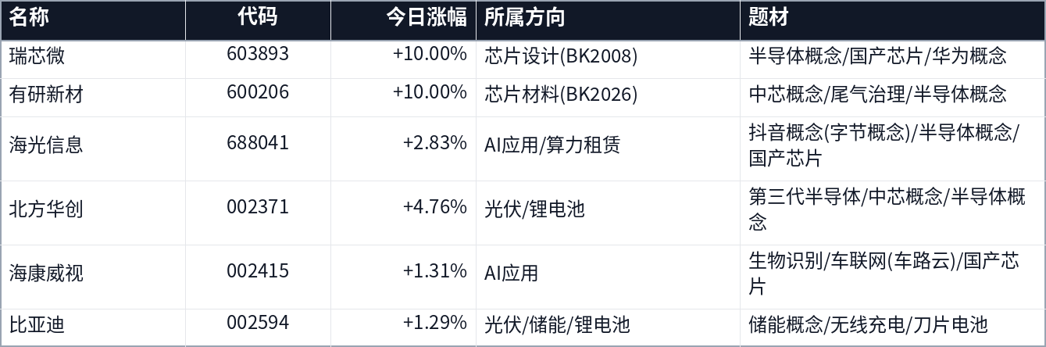
观察池用于跟踪当日资金关注度，不构成推荐
全球产业共振（美股隔夜映射 · 亚太为同步）
时间口径：A股 2026-11-05 · 亚太 2026-11-05 · 美股 2026-11-05（A股 T 日；美股盘中快照仅作同步参考，隔夜映射另见下方）。
触发原因：混合定价。
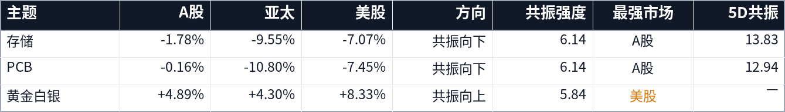
1日口径：共振向上 4 个、共振向下 4 个、分化 0 个、横盘 0 个。
共振证据锚点
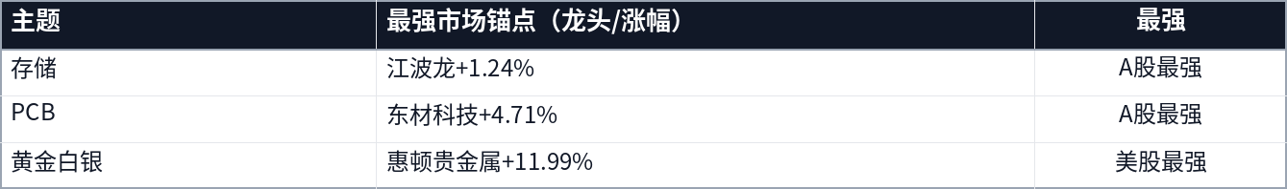
共振主题对应龙头
仅展示题材龙头库中可匹配的标的
全球共振与本土情绪未出现明显背离。
三、连板身位：高度被压到 4 板
本文把龙头拆成两条线：「总龙头」看趋势与换手——5 日涨幅居全市场前 100、成交额与换手活跃，不要求连板；「连板龙头」看情绪高度——当日最高板且 5 日或 10 日涨幅位居全市场前 100。两者可以不是同一只；只有高度、缺少持续性的只称「最高板」，今日断板或核按钮的前高位股称「前期龙头」。
今日总龙头：华智数媒（5 日 +45.6%、10 日 +40.4%、换手 25.6%、成交 10.2 亿、0 板）；连板龙头：闽发铝业、浙文影业（4 板）。龙头是走出来的，不是启动日猜出来的；首板不因涨停自动成为龙头。
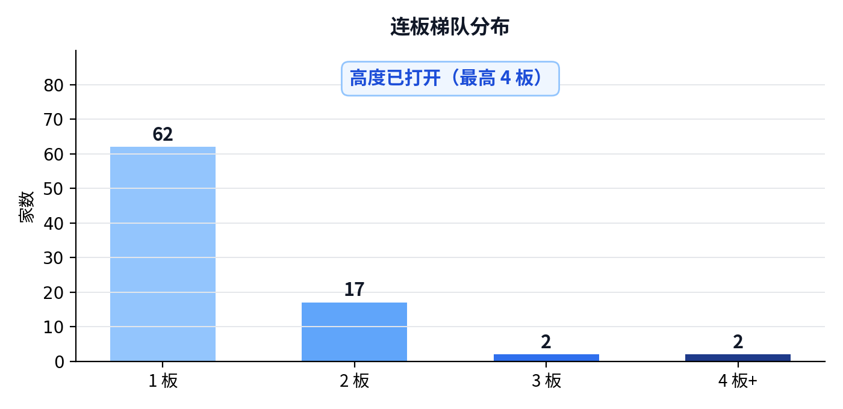
连板梯队：1 板 62 家、2 板 17 家、4 板 2 家
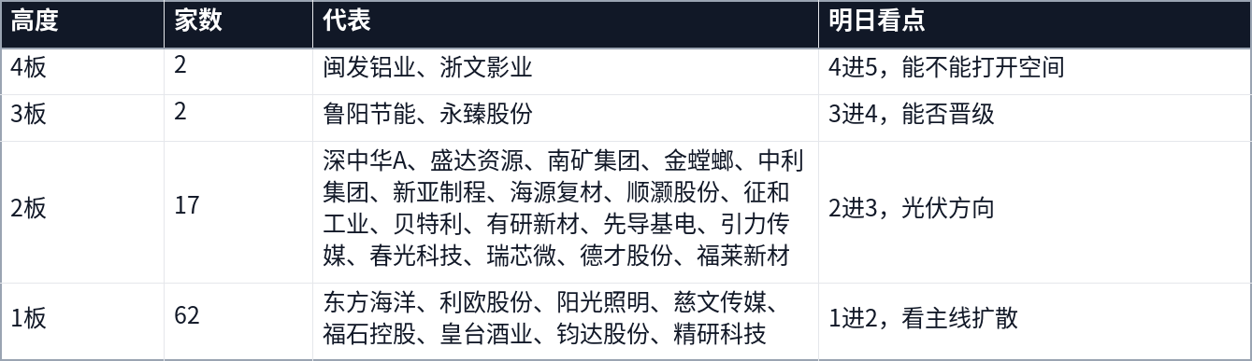
4 板接力：一个换手板，一个一字板
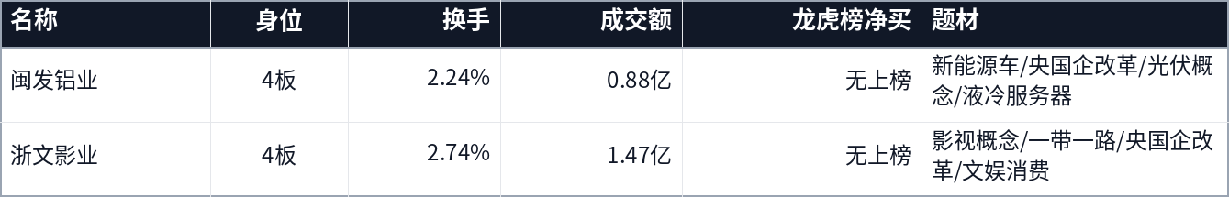
连板高度被压缩至4板，闽发铝业、浙文影业为最高板。昨日3板大晟文化、紫竹高科断板，2板大连友谊核按钮，接力亏钱效应明显。2板梯队有17家，但晋级率仅33.33%，炸板率36.64%，接力难度大。
前期龙头跟踪：断板与龙回头
龙头战法不做启动日，看的是中后段趋势与断板后的龙回头。按近 10 个交易日最高板统计断板后的回撤与二波结构；二波=断板后重新涨停（括号内为二波最高板数），补跌≤-15%，走弱≤-5%，横盘±5%，修复≥+5%。
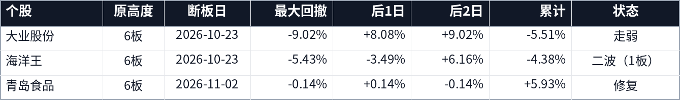
四、资金拆解：利欧股份 领衔
龙虎榜游资主导，净买入9.3亿，机构净卖出13.58亿。利欧股份获游资净买入3.3亿，福石控股、阳光照明等也获游资买入。机构在精研科技等个股上有买入，但整体偏谨慎。资金更偏向情绪交易，而非趋势配置。
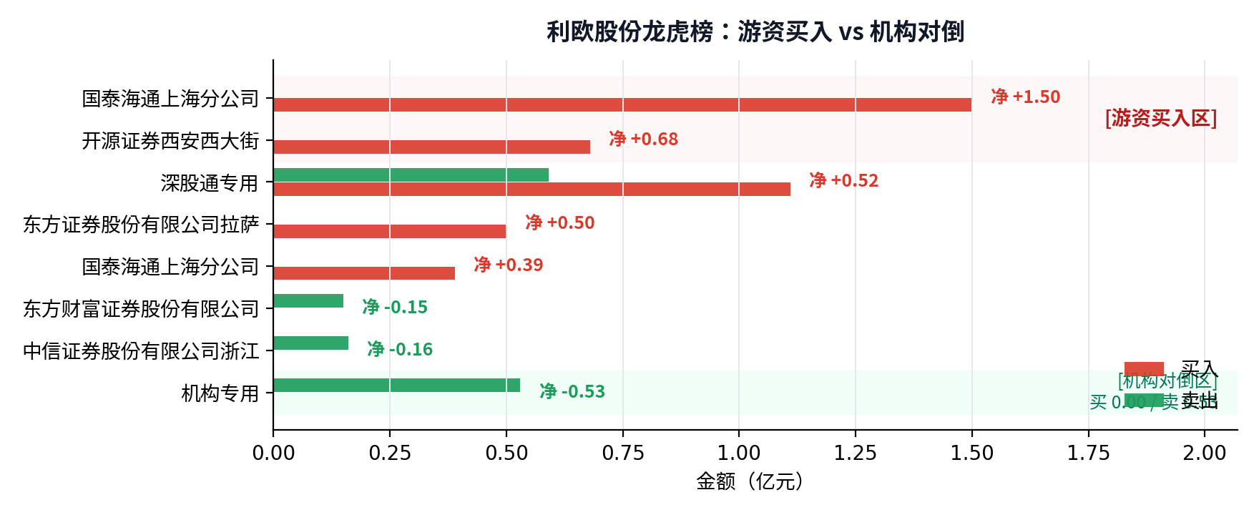
利欧股份龙虎榜：席位买卖结构
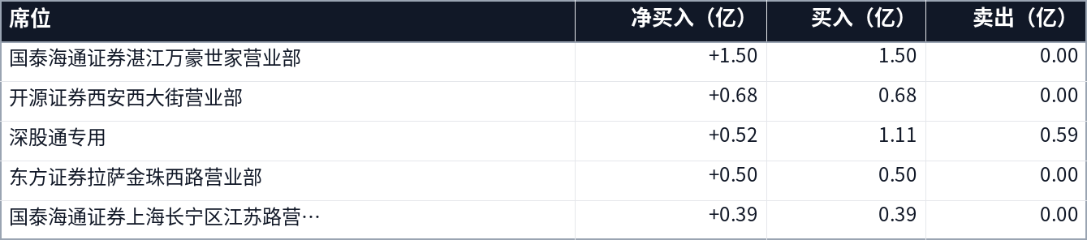
利欧股份龙虎榜席位
近5日持续上榜席位
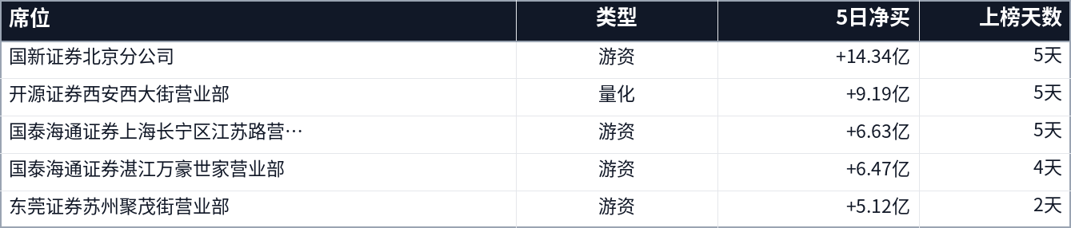
全市场活跃席位
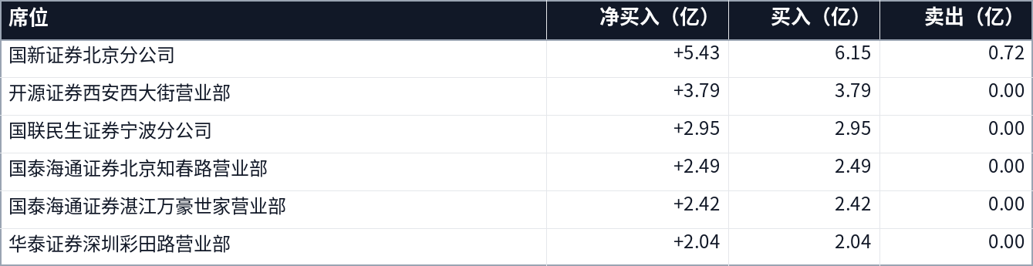
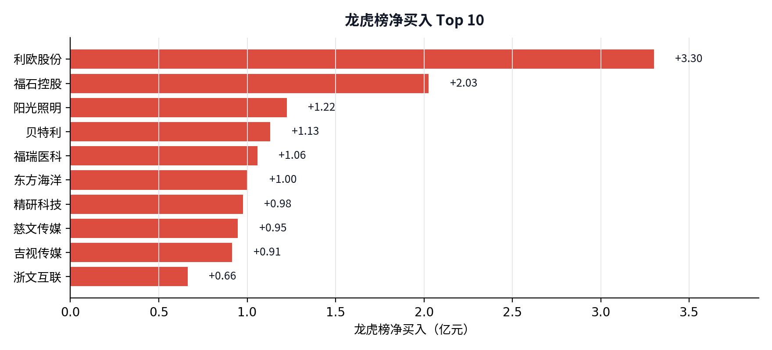
龙虎榜净买入 Top 10：利欧股份 +3.30 亿、福石控股 +2.03 亿、阳光照明 +1.22 亿
五、情绪引擎：冰点状态拆解
引擎判定 冰点，置信度 0%。ETI 0.093、ETPI 0.357、LI 0.122；情绪温度、周期动能、赚钱效应同时走弱。
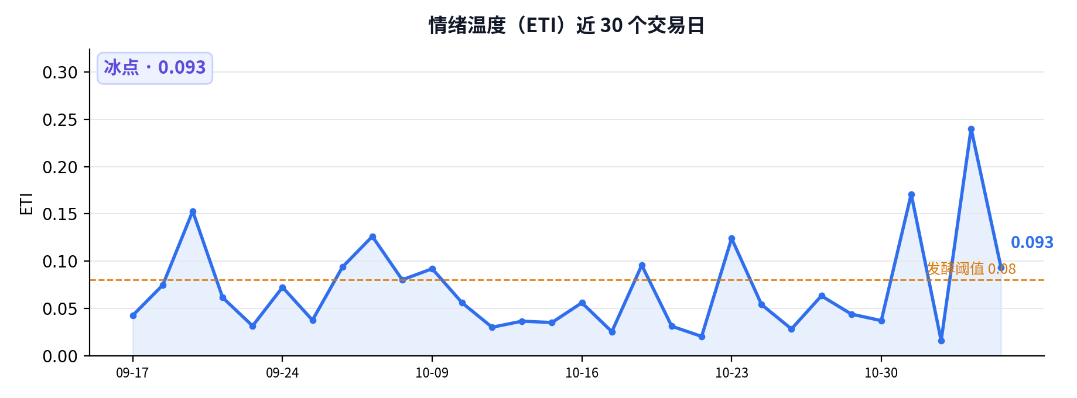
情绪温度近 30 日：当前 0.093，处于冰点区间
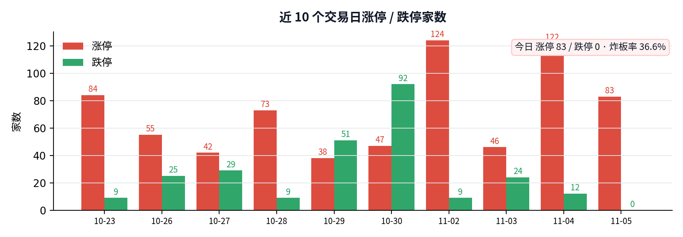
近 10 日涨跌停：今日涨停 83 家、跌停 0 家，炸板率 36.6%
六、明日交易剧本（非建议，仅状态推演）
下面三套剧本不是预测，而是把明天可能出现的盘面状态提前写清楚。触发条件成立，就按对应状态处理；条件不成立，就不要提前站队。
剧本 A｜继续退潮：高位核按钮扩散
触发：明日高位股继续核按钮，跌停家数增加，涨停家数明显减少，最高板无法晋级。
盘面：冰点延续，亏钱效应扩散，超跌反弹结束，市场进入退潮期。
应对思路：观察为主，等待情绪冰点后的修复信号，不轻易接力高位。
剧本 B｜弱势修复：5 板打开空间
触发：最高板向上打开一档，涨停家数回升至100家以上，核心股红盘，炸板率下降。
盘面：情绪修复，超跌反弹延续，主线可能从光伏、储能中走出。
应对思路：关注主线板块的持续性，可小仓位试错核心股。
剧本 C｜混沌震荡：4 板维持，轮动加快
触发：最高板原地维持4板，涨停家数窄幅波动，题材快速轮动，指数与情绪背离。
盘面：混沌震荡，指数强但情绪弱，资金在各题材间快速切换。
应对思路：降低预期，等待方向选择，避免追高。
明日风向标
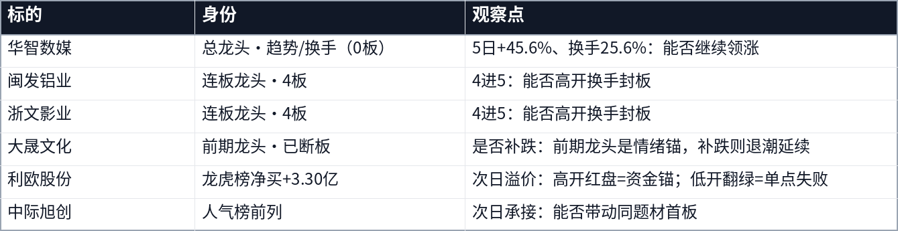
明日仪表盘：用数字确认状态
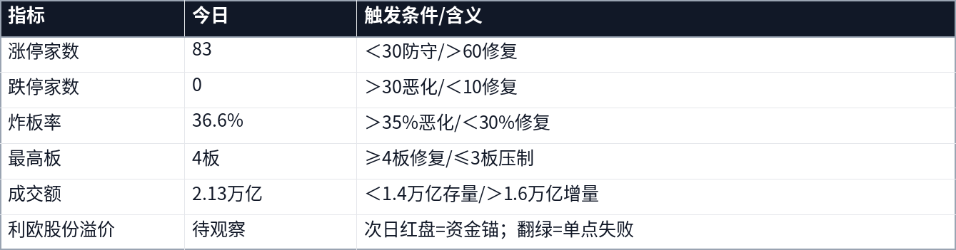
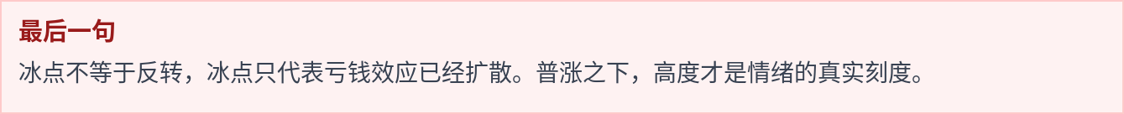

七、免责声明
本报告只提供客观状态与历史数据，不构成投资建议，盈亏自负。市场有风险，投资需谨慎。

